**Wellington Da Silva**

**ADS Fatec**

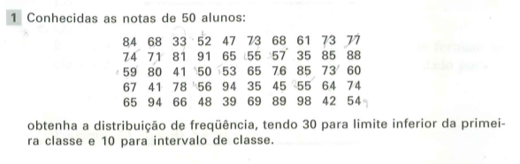

**Resposta:**

|  |  |  |  |  |
| --- | --- | --- | --- | --- |
| **Intervalo** | **fi** | **Fi** | **fr** | **Fr** |
| **30 |- 40** | **4** | **4** | **8%** | **8%** |
| **40 |- 50** | **7** | **11** | **14%** | **22%** |
| **50 |- 60** | **9** | **20** | **18%** | **40%** |
| **60 |- 70** | **10** | **30** | **20%** | **60%** |
| **70 |- 80** | **10** | **40** | **20%** | **80%** |
| **80 |- 90** | **6** | **46** | **12%** | **92%** |
| **90 |- 100** | **4** | **50** | **8%** | **100%** |

**Total 50 100%**

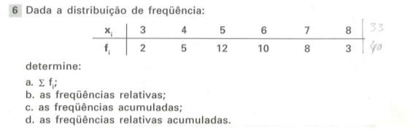

**Resposta 6(b):**

|  |  |  |  |
| --- | --- | --- | --- |
| **fi** | **Fi** | **fr** | **Fr** |
| **2** | **2** | **5%** | **5%** |
| **5** | **7** | **12,50%** | **17,50%** |
| **12** | **19** | **30%** | **47,50%** |
| **10** | **29** | **25%** | **72,50%** |
| **8** | **37** | **20%** | **92,50%** |
| **3** | **40** | **7,50%** | **100,00%** |
| **40** |  | **100%** |  |

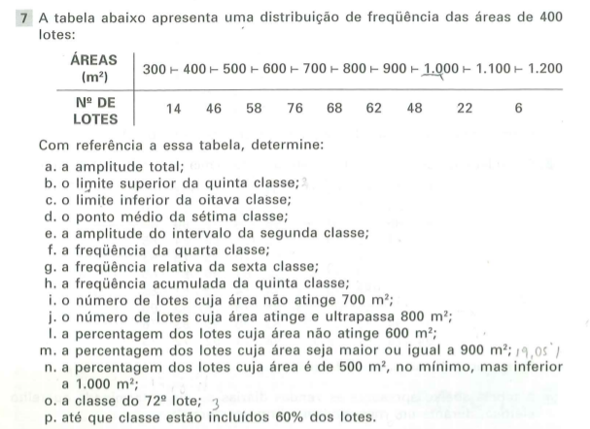

**Respostas:**

1. 1200 m2 – 300 m2 = 900m2
2. 800 m2
3. 1000 m2
4. 950
5. 100 m2
6. 76
7. 15,5%
8. 262
9. 194
10. 206

l) 29,5%

m) 19,5%

n) 78%

o) 3

p) 4